**关庙镇彭马庄村全面建设小康社会大事记**

1. **脱贫攻坚取得新成效**

截止到2020年末彭马庄村贫困发生率由2014年的9.57%降为0,实现243户580人全面脱贫，对标全国和省市县标准同步进入小康社会。

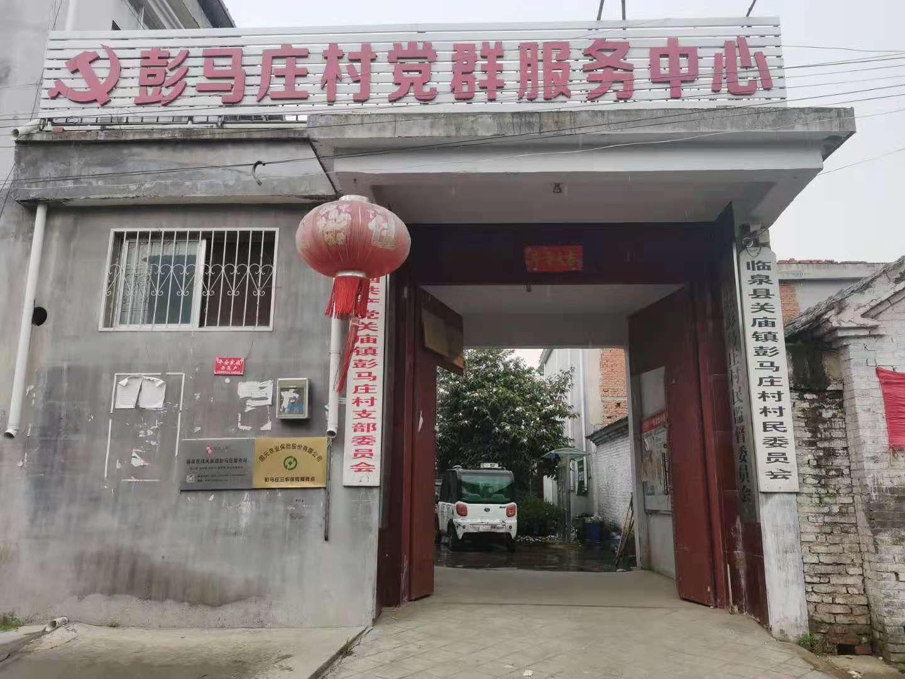

**二、基础设施建设持续完善**

2017年7月，陆续建设彭马庄村、乡官庄村、腰彭庄村文化广场，截止到2019年底三个自然村文化广场建成，极大丰富群众文化生活;2019年7月，为推进彭马庄村产业发展修建生产路；全村高标准农田项目全面建成；村村通道路工程全面实现，群众家家户户用上了安全的自来水；2017年以来彭马庄村共完成户厕改造313户，极大地改善了村民的用厕状况；网络光纤全覆盖，网上消费成为新业态。

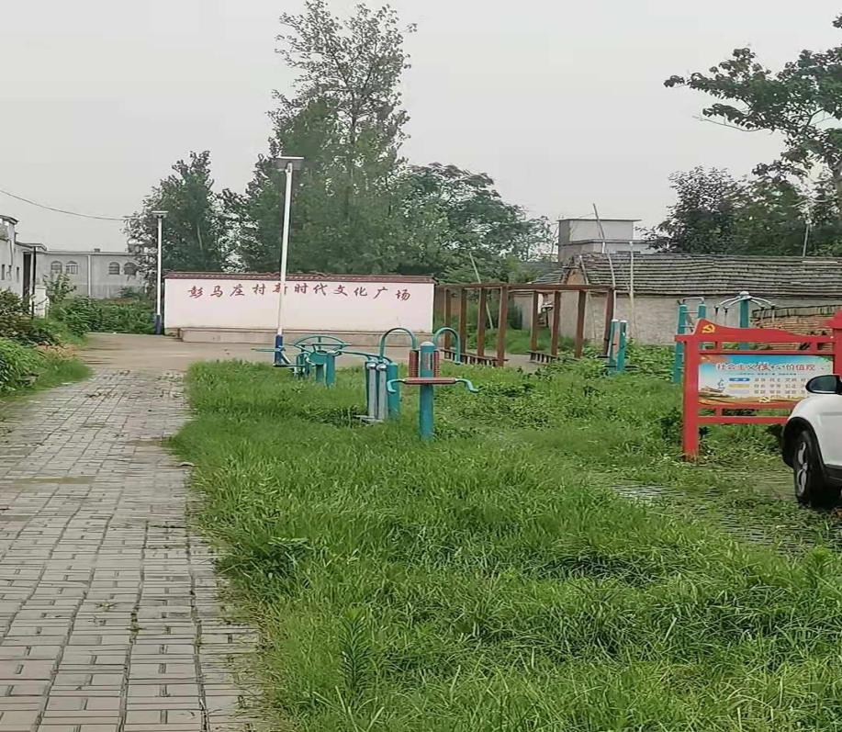

1. **产业发展欣欣向荣**

2016年腰彭庄村俊雷家庭农场，带动就业10余人，年利润20万元。

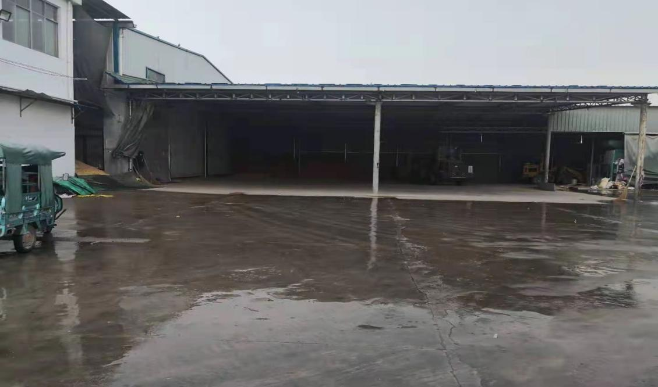

四、一村一品特色种植方兴未艾

2018年10月，彭马庄村发展“一村一品”项目，禾中园合作社流转土地100余亩，建设大棚种植基地；2016年小王庄打造“一村一景”项目；2021年彭马庄村秋季高粱种植基地，谷子种植基地正加快打造。

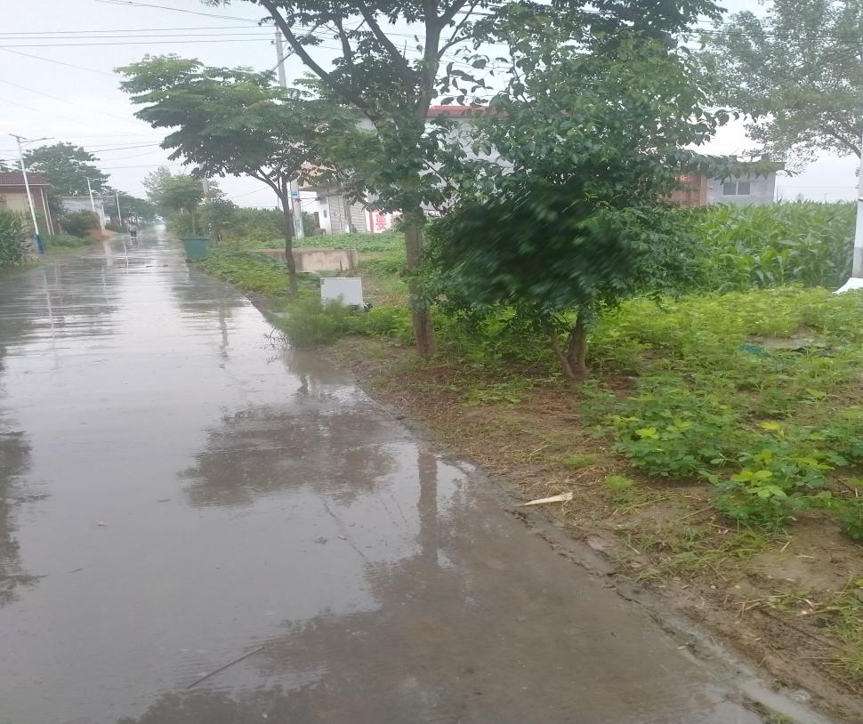

**五、美丽乡村建设取得新突破**

2020年彭马庄村打造美丽乡村文化墙，力争加快村域升级美丽乡村建设步伐，力争三到五年全村五个自然村全部实现镇级美丽乡村目标。

